Հաշվետվություն
«Հովակիմյան Գրուպ» ՍՊԸ կողմից իրականացված
նախադպրոցական ուսումնական հաստատության մանկավարժական աշխատողների վերապատրաստման
դասընթացի վերաբերյալ

Մանկավարժական աշխատողի մասնակցության բնութագիրը
Շիրակի մարզ (Արթիկ) ԱՐԱԳԱԾՈՏՆ Հեռավար վերապատրաստման խումբ
N | Մանկավարժական աշխատողի անունը, ազգանունը, հայրանունը, | ՈՒսումնական հաստատությունը, | Մասնակցությունը  (%) | Բացակայած ժամերի թիվը, | Կատարված աշխատանքը  (միավոր) | Ներկայացումը և տեղադրումը  (միավոր) | Ընդհանուր միավորը
 | Լիլիա Գևորգյան Սամվելի | <<Անուշավանի ՆՈՒՀ >> ՀՈԱԿ | 100 | 0
 | Ջուլիետա Դավթյան Արթուրի | <<Անուշավանի ՆՈՒՀ>> ՀՈԱԿ | 100 | 0
 | Լուսինե Մարգարյան Աշոտի | «Լեռնակերտի ՆՈՒՀ» ՀՈԱԿ | 100 | 0
 | Լենա Քոչոյան Արթուրի | Այգաբացի մանկապ | 100 | 0
 | Կարինե Հովսեփյան Աղասի | Լեոյի անվ մանկ | 100 | 0
 | Աննա Բաբաջանյան Վարուժանի | Լեոյի անվ մանկ | 100 | 0
 | Մերի Խաչատրյան Էդուարդի | Սպանդարյանի ՆՈՒՀ >> ՀՈԱԿ | 100 | 0
 | Հռիփսիմե Բուդաղյան Գագիկի | Սպանդարյանի ՆՈՒՀ>> ՀՈԱԿ | 100 | 0
 | Հռիփսիմե Սահակյան Մկրտիչի | Ախուրյանի Շուշան մանկ | 100 | 0
 | Անի Գևորգյան Տիրանի | <<Նոր Կյանքի ՆՈՒՀ >> ՀՈԱԿ | 100 | 0
 | Նինել Մինասյան Ռաֆիկի | <<Փոքր Մանթաշի ՆՈՒՀ>> ՀՈԱԿ | 100 | 0
 | Աննա Խաչատրյան Հովիկի | <<Փոքր Մանթաշի ՆՈՒՀ>> ՀՈԱԿ | 100 | 0
 | Հասմիկ Ծաղիկյան Հրաչյայի | Արագածոտն Թալինի մանկ | 100 | 0
 | Մարի Խաչատրյան Թովմասի | Արագածոտն Թալինի մանկ | 100 | 0
 | Լիանա Սարգիսյան Մաքսիմի | Արագածոտն Թալինի մանկ | 100 | 0
 | Հռիփսիիմե Առաքելյան Նուբարի | Ախուրյանի <<Բասենի մանկ>> | 100 | 0
 | Աննա Սոսյան Վազգենի | Մաստարայի մանկապ | 100 | 0
 | Արմենուհի Ղուկոյան Արիստակեսի | <<Հեքիաթ մանկապ>> | 100 | 0
 | Ազնիվ Հարությունյան Մելիքի | <<Հեքիաթ մանկապ>> | 100 | 0
 | Նարինե Մովսիսյան Շուքրիի | <<Գեղանիստի մանկապարտեզ>> ՀՈԱԿ | 100 | 0
 | Եպրաքսի Մանուկյան Ջիվանի | Ախուրյանի <<Կամոյի անվ մանկապ>> | 100 | 0
 | Տիգրանուհի Թորոսյան Վաղարշակի | <<Սարատակի ՆՈՒՀ>> ՀՈԱԿ | 100 | 0
 | Հերիքնազ Աբրահամյան Վիլիկի | Ախուրյանի | 100 | 0
 | Ռուզան Հակոբյան Մանվելի | <<Հայկավանի Ալվան Ծաղիկ մանկ>> ՀՈԱԿ | 100 | 0
 | Նոնա Մարտիրոսյան Սերգոյի | <<Արթիկի թիվ 3 մանկապարտեզՀՈԱԿ | 100 | 0
 | Լեիդա Բզանյան Հովհաննեսի | <<Արթիկի թիվ 3 մանկապարտեզՀՈԱԿ | 100 | 0
 | Թամարա Կյուրեղյան Սմբատի | Մեծ Մանթաշի մանկապարտեզ ՀՈԱԿ | 100 | 0
 | Սաթենիկ Սևոյան Աշոտիկի | Մեծ Մանթաշի մանկապարտեզ ՀՈԱԿ | 100 | 0
 | Թերմինա Մանուկյան Ռաֆիկի | Հառիճի ՆՈՒՀ ՀՈԱԿ | 100 | 0
 | Հասմիկ Մադոյան Մարտիրոսի | Հառիճի ՆՈՒՀ ՀՈԱԿ | 100 | 0
 | Արմենուհի Ռապյան Ֆահրադի | <<Պեմզաշենի ՆՈՒՀ>> ՀՈԱԿ | 100 | 0
 | Աստղիկ Ավետիսյան Արթուրի | <<Պեմզաշենի ՆՈՒՀ>> ՀՈԱԿ | 100 | 0
 | Քրիստինե Ղալաչյան Մանվելի | <<Փանիկ ՆՈՒՀ>> ՀՈԱԿ | 100 | 0
 | Կարինե Կարապետյան Դիմիտրիի | Փանիկ ՆՈՒՀ>> ՀՈԱԿ | 100 | 0
 | Արևիկ Ասոյան Սամվելի | Արթիկի թիվ 4 մանկապարտեզ ՀՈԱԿ | 100 | 0
 | Սիրանուշ Պողոսյան Հենզելի | Արթիկի թիվ 4 մանկապարտեզ ՀՈԱԿ | 100 | 0
 | Աննա Ասատրյան Արտուշի | Արթիկի թիվ 2 մանկապարտեզ ՀՈԱԿ | 100 | 0
 | Եվա Փթուկյան Գրիգորի | Արթիկի թիվ 2 մանկապարտեզ ՀՈԱԿ | 100 | 0
 | Սուսան Հովհաննիսյան Հակոբի | Ախուրյանի <<Արևիկ մանկապ>> | 100 | 0
 | Թագուհի Մկրտչյան Արմենակի | Հոռոմի նախակրթարան ՀՈԱԿ | 100 | 0
 | Նուբար Աղաջանյան Աղվանի | Արթիկի թիվ 1 մանկապարտեզ ՀՈԱԿ | 100 | 0
 | Լիլիթ Հակոբյան Սիմավոնի | Արթիկի թիվ 1 մանկապարտեզ ՀՈԱԿ | 100 | 0
 | Նվարդ Գալստյան Մյասնիկի | Արթիկի թիվ 1 մանկապարտեզ ՀՈԱԿ | 100 | 0
 | Սոնյա Սամվելի Կարապետյան | Ախուրյանի,Ազատանի<< Արփի>> մանկ ՀՈԱԿ | 100 | 0
 | Ժենիկ Վարդանի Խաչատրյան | Ախուրյանի,Ազատանի <<Արփի մանկ>>ՀՈԱԿ | 100 | 0
 | Մարիամ Ռուբիկի Գրիգորյան | Արագածոտն մարզ Ապարիանի շրջան գյուղ Քուչակի մանկապարտեզ | 100 | 0
 | Նոնա Աբրահամի Աբրահամյան | Արագածոտն մարզ Ապարիանի շրջան գյուղ Հարթավանի մանկապարտեզ | 100 | 0
 | Մարգարիտ Հայկի Գասպարյան | Արագածոտն մարզ <<Ն.Բազմաբերդի>> մսուր- մանկ ՀՈԱԿ | 100 | 0
- վ | Վեհանուշ Մկրտիչի Ստեփանյան | Արագածոտն մարզ <<Ն.Բազմաբերդի>> մսուր- մանկ ՀՈԱԿ | 100 | 0
 | Ալլա Սամվելի Օհանյան | Արագածոտն մարզ ք.Թալին թիվ 3 մնկ .ՀՈԱԿ | 100 | 0
 | Շոզիկ Աբրահամի Մոիրադյանի | Արագածոտն մարզ ք.Թալին թիվ 3 մնկ .ՀՈԱԿ | 100 | 0
 | Հասմիկ Հրաչիկի Ծաղկյան | Արագածոտն մարզ գյուղ Արտենի մանկ. ՀԱԿ | 100 | 0
 | Աննա Վազգենի Սոսյան | Արագածոտն մարզ Մաստարա մսուր-մանկ.ՀՈԱԿ | 100 | 0
 | Մարի Թովմասի Խաչատրյան | Արագածոտն մարզ գյուղ Արտենի մանկ ՀՈԱԿ | 100 | 0
 | Լիանա Մաքսիմի Մարգարյան | Արագածոտն մարզ գյուղ Արտենի մանկ ՀՈԱԿ | 100 | 0
 | Մարինե Մարատի Մելքոնյան | Արագածոտն մարզ Ապարան համայնքի գ. Արագած <<Լիա –Տեր Ղևանդյանի մանկապարտեզ >>ՀՈԱԿ | 100 | 0
 | Մարինա Արթուրի Ծատուրյան | Արարատի մարզի Մասիս համայնտքի Հայանիստ գյուղի մսուր -մանկ | 100 | 0

Մանկավարժական աշխատողի (դաստիարակի)հավաքած միավորները՝ ըստ բաղադրիչների

 | Մանկավարժական աշխատողի անունը, ազգանունը, հայրանունը, | Ն/դկրթության բնագավառի օրենսդրություն  1 միավոր | Տեղեկ. և հաղորդակցական տեխնոլոգիաների կիրառումը կրթական գործընթացում  - 1 միավոր | Համընդհանուր ներառում  1 միավոր | Նախ.տարիքի երեխաների զարգացման  և կրթական արդյունքների գնահատում  -1 միավոր | Տարիքային հոգեբանություն  1,5 միավոր | Նախ. Դաստ.մեթոդիկաներ  3 միավոր | Հետազոտական աշխատանք կատարելու սկզբունքներ - 2.5 միավոր | հավաքած միավորների ընդհանուր թիվը,
1 | Լիլիա Գևորգյան Սամվելի | 1 | 1 | 1 | 1 | 1.5 | 3 | 2.5 | 11
2 | Ջուլիետա Դավթյան Արթուրի | 1 | 1 | 1 | 1 | 1 | 3 | 2 | 10
3 | Լուսինե Մարգարյան Աշոտի | 1 | 1 | 1 | 1 | 1 | 3 | 2 | 10
4 | Լենա Քոչոյան Արթուրի | 1 | 1 | 1 | 1 | 1.5 | 3 | 2 | 10.5
5 | Կարինե Հովսեփյան Աղասի | 1 | 1 | 1 | 1 | 1 | 2.5 | 2 | 9.5
6 | Աննա Բաբաջանյան Վարուժանի | 1 | 1 | 1 | 1 | 1.5 | 3 | 2 | 10.5
7 | Մերի Խաչատրյան Էդուարդի | 1 | 1 | 1 | 1 | 1.5 | 3 | 2 | 10.5
8 | Հռիփսիմե Բուդաղյան Գագիկի | 1 | 1 | 1 | 1 | 1 | 2.5 | 2 | 9.5
9 | Հռիփսիմե Սահակյան Մկրտիչի | 1 | 1 | 1 | 1 | 1.5 | 3 | 2 | 10.5
10 | Անի Գևորգյան Տիրանի | 1 | 1 | 1 | 1 | 1.5 | 3 | 2 | 10.5
11 | Նինել Մինասյան Ռաֆիկի | 1 | 1 | 1 | 1 | 1.5 | 3 | 2 | 10.5
12 | Աննա Խաչատրյան Հովիկի | 1 | 1 | 1 | 1 | 1 | 3 | 2 | 10
13 | Հասմիկ Ծաղիկյան Հրաչյայի | 1 | 1 | 1 | 1 | 1 | 3 | 2 | 10
14 | Մարի Խաչատրյան Թովմասի | 1 | 1 | 1 | 1 | 1 | 2.5 | 2 | 9.5
15 | Լիանա Սարգիսյան Մաքսիմի | 1 | 1 | 1 | 1 | 1.5 | 3 | 2.5 | 11
16 | Հռիփսիիմե Առաքելյան Նուբարի | 1 | 1 | 1 | 1 | 1 | 3 | 2 | 10
17 | Աննա Սոսյան Վազգենի | 1 | 1 | 1 | 1 | 1 | 3 | 2 | 10
18 | Արմենուհի Ղուկոյան Արիստակեսի | 1 | 1 | 1 | 1 | 1.5 | 3 | 2 | 10.5
19 | Ազնիվ Հարությունյան Մելիքի | 1 | 1 | 1 | 1 | 1 | 2.5 | 2 | 9.5
20 | Նարինե Մովսիսյան Շուքրիի | 1 | 1 | 1 | 1 | 1.5 | 3 | 2 | 10.5
21 | Եպրաքսի Մանուկյան Ջիվանի | 1 | 1 | 1 | 1 | 1.5 | 3 | 2 | 10.5
22 | Տիգրանուհի Թորոսյան Վաղարշակի | 1 | 1 | 1 | 1 | 1 | 2.5 | 2 | 9.5
23 | Հերիքնազ Աբրահամյան Վիլիկի | 1 | 1 | 1 | 1 | 1.5 | 3 | 2 | 10.5
24 | Ռուզան Հակոբյան Մանվելի | 1 | 1 | 1 | 1 | 1.5 | 3 | 2 | 10.5
25 | Նոնա Մարտիրոսյան Սերգոյի | 1 | 1 | 1 | 1 | 1.5 | 3 | 2 | 10.5
26 | Լեիդա Բզանյան Հովհաննեսի | 1 | 1 | 1 | 1 | 1 | 3 | 2 | 10
27 | Թամարա Կյուրեղյան Սմբատի | 1 | 1 | 1 | 1 | 1 | 3 | 2 | 10
28 | Սաթենիկ Սևոյան Աշոտիկի | 1 | 1 | 1 | 1 | 1 | 2.5 | 2 | 9.5
29 | Թերմինա Մանուկյան Ռաֆիկի | 1 | 1 | 1 | 1 | 1 | 3 | 2 | 10
30 | Հասմիկ Մադոյան Մարտիրոսի | 1 | 1 | 1 | 1 | 1.5 | 3 | 2.5 | 11
31 | Արմենուհի Ռապյան Ֆահրադի | 1 | 1 | 1 | 1 | 1 | 3 | 2 | 10
32 | Աստղիկ Ավետիսյան Արթուրի | 1 | 1 | 1 | 1 | 1 | 3 | 2 | 10
33 | Քրիստինե Ղալաչյան Մանվելի | 1 | 1 | 1 | 1 | 1.5 | 3 | 2 | 10.5
34 | Կարինե Կարապետյան Դիմիտրիի | 1 | 1 | 1 | 1 | 1 | 2.5 | 2 | 9.5
35 | Արևիկ Ասոյան Սամվելի | 1 | 1 | 1 | 1 | 1.5 | 3 | 2 | 10.5
36 | Սիրանուշ Պողոսյան Հենզելի | 1 | 1 | 1 | 1 | 1.5 | 3 | 2 | 10.5
36 | Աննա Ասատրյան Արտուշի | 1 | 1 | 1 | 1 | 1.5 | 3 | 2.5 | 11
38 | Եվա Փթուկյան Գրիգորի | 1 | 1 | 1 | 1 | 1 | 3 | 2 | 10
39 | Սուսան Հովհաննիսյան Հակոբի | 1 | 1 | 1 | 1 | 1 | 3 | 2 | 10
40 | Թագուհի Մկրտչյան Արմենակի | 1 | 1 | 1 | 1 | 1.5 | 3 | 2 | 10.5
41 | Նուբար Աղաջանյան Աղվանի | 1 | 1 | 1 | 1 | 1 | 2.5 | 2 | 9.5
42 | Լիլիթ Հակոբյան Սիմավոնի | 1 | 1 | 1 | 1 | 1.5 | 3 | 2 | 10.5
43 | Նվարդ Գալստյան Մյասնիկի | 1 | 1 | 1 | 1 | 1.5 | 3 | 2 | 10.5
44 | Սոնյա Սամվելի Կարապետյան | 1 | 1 | 1 | 1 | 1.5 | 3 | 2.5 | 11
45 | Ժենիկ Վարդանի Խաչատրյան | 1 | 1 | 1 | 1 | 1 | 3 | 2 | 10
46 | Մարիամ Ռուբիկի Գրիգորյան | 1 | 1 | 1 | 1 | 1 | 3 | 2 | 10
47 | Նոնա Աբրահամի Աբրահամյան | 1 | 1 | 1 | 1 | 1.5 | 3 | 2 | 10.5
48 | Մարգարիտ Հայկի Գասպարյան | 1 | 1 | 1 | 1 | 1 | 2.5 | 2 | 9.5
49 | Վեհանուշ Մկրտիչի Ստեփանյան | 1 | 1 | 1 | 1 | 1.5 | 3 | 2 | 10.5
50 | Ալլա Սամվելի Օհանյան | 1 | 1 | 1 | 1 | 1.5 | 3 | 2 | 10.5
51 | Շոզիկ Աբրահամի Մոիրադյանի | 1 | 1 | 1 | 1 | 1 | 2.5 | 2 | 9.5
52 | Հասմիկ Հրաչիկի Ծաղկյան | 1 | 1 | 1 | 1 | 1.5 | 3 | 2 | 10.5
53 | Աննա Վազգենի Սոսյան | 1 | 1 | 1 | 1 | 1.5 | 3 | 2 | 10.5
54 | Մարի Թովմասի Խաչատրյան | 1 | 1 | 1 | 1 | 1.5 | 3 | 2 | 10.5
55 | Լիանա Մաքսիմի Մարգարյան | 1 | 1 | 1 | 1 | 1 | 3 | 2 | 10
56 | Մարինե Մարատի Մելքոնյան | 1 | 1 | 1 | 1 | 1 | 3 | 2 | 10
57 | Մարինա Արթուրի Ծատուրյան | 1 | 1 | 1 | 1 | 1 | 2.5 | 2 | 9.5

5/ Հայկական կրթական միջավայրի պաշարների շտեմարանում տեղադրված են մասնակիցների ամփոփիչ աշխատանքների (հետազոտական բաղադրիչ)և հաշվետվության հղումները՝ ըստ խմբերի:
Հաշվետվություն ( https://lib.armedu.am/category/56?f=228&sb=232 ) ,

Հետազոտական աշխատանքներ ( https://lib.armedu.am/resource/my , https://lib.armedu.am/category/56?f=228&sb=232&page=2
https://lib.armedu.am/category/56?f=228&sb=232&page=3
https://lib.armedu.am/category/56?f=228&sb=232&page=7
https://lib.armedu.am/category/56?f=228&sb=232&page=

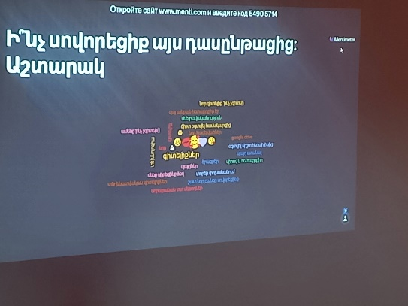

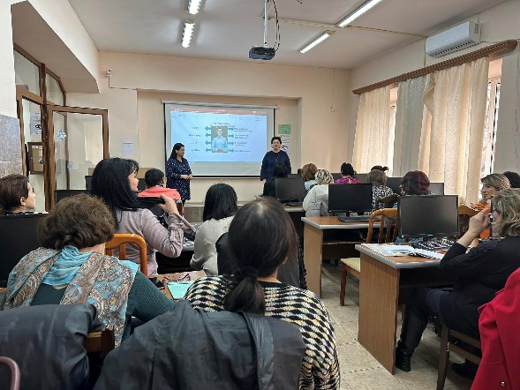
6. Դասընթացի մասնակիցների հաճախումների գրանցման մատյանի համապատասխան էջերի պատճենները կամ լուսանկարները

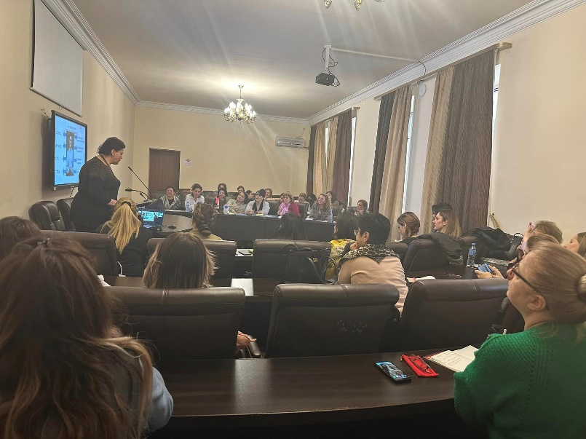
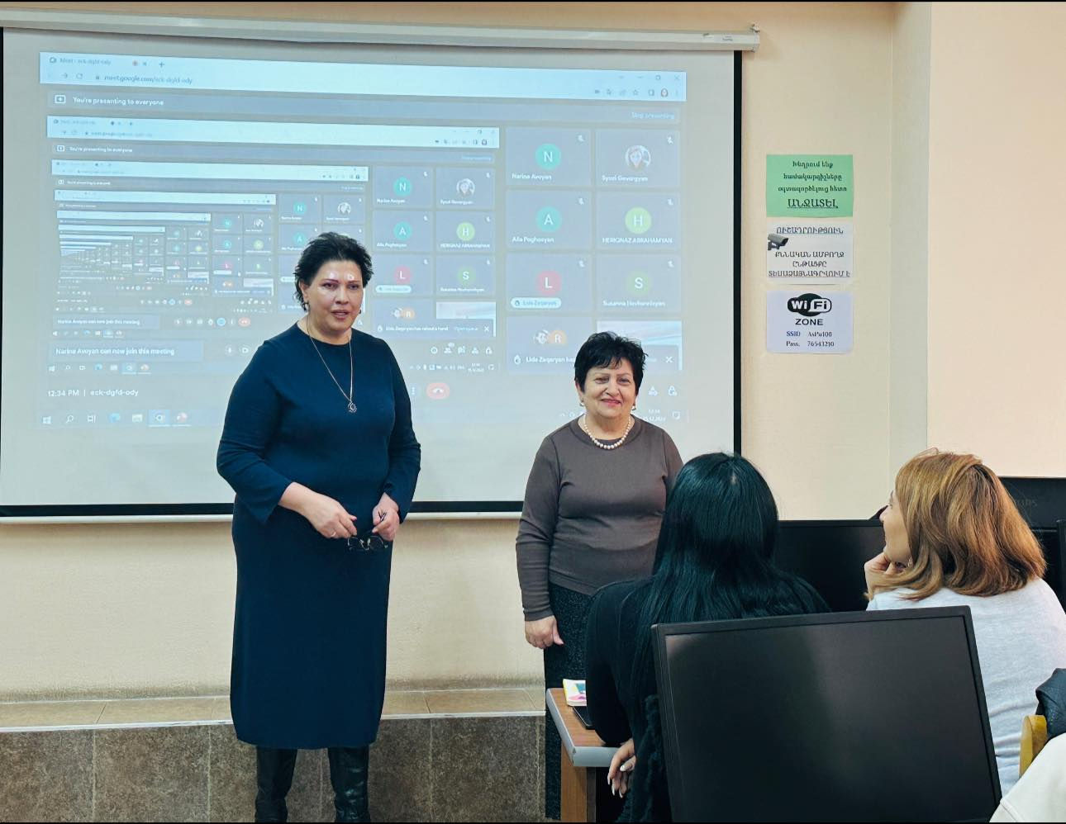

Մանկավարժական աշխատողների բնութագիր

Դաստիարակների վերապատրաստման դասընթացների մասնակիցները մասնագիտական կարողությունների և ունակությունների կատարելագործման նպատակով ակտիվ մասնակցություն են ունեցել իրականացված դասընթացների ողջ ընթացքում, դրսևորել են իրեն որպես բանիմաց, հմուտ և նախաձեռնող աշխատող: Գործնական աշխատանքների ընթացքում հմտորեն օգտվել են մանկավարժական առաջադեմ տեխնոլոգիաներից և մեթոդներից: Կատարած հետազոտական աշխատանքում հատկանշական է ներկայացրած անձնական աշխատանքային փորձը և դրանից կատարած եզրահանգումները: Շարունակում է մանկավարժական ուղեկցման նոր միջոցների որոնումը և փորձարկումը միտված երեխայի զարգացմանը և սոցիալականացմանը: Մասնակիցներն իրենք են տեղադրել հետազոտական աշխատանքները պաշարների շտեմարանում.

